Asignatura: _Automatización de Infraestructura Digital I. __________ Fecha: _17/Septiembre/2026_
Nombre de la práctica: _Mi estación de automatización de redes. ____________________________
Alumno(a) o Equipo: __Juan José Avilés Gutiérrez_________________________________________ __________________________________________________________________________________
Grupo: _3IRI3V_ Práctica ___1__de _12____ Duración ___3____ Horas

Competencias a desarrollar: _- Instalar y configurar diversas herramientas para preparar un entorno de desarrollo de software colaborativo para la automatización de redes. _______________________
_- Documentar el proceso de instalación de las herramientas. ________________________________
____________________________________________________________________________________________________________________________________________________________________

Objetivo General de la Asignatura: __El alumno realizará la integración de APIs mediante scripts para la gestión de información en entornos de desarrollo colaborativo. ________________________
______________________________________________________________________________________________________________________________________________________________________________________________________________________________________________________

Objetivo de la Unidad Temática: _El alumno implementará un entorno de desarrollo para la automatización de redes. _____________________________________________________________
______________________________________________________________________________________________________________________________________________________________________________________________________________________________________________________

Equipo, Material, y Herramienta Didáctica requerida:
- _Computadora de escritorio o portátil. ____________________________
- _Instaladores de software diversos. ______________________________
- _Conexión a Internet. __________________________________________
- ____________________________________________________________
- ____________________________________________________________
- ____________________________________________________________

Descripción de la práctica:

Los estudiantes, organizados en los equipos de trabajo, prepararán una computadora instalando las diversas herramientas que componen un entorno de desarrollo de software para la automatización.

La práctica se divide en las siguientes fases:

Fase | Propósito | Actividades
Fase 1. Entorno de programación | Preparar las herramientas para desarrollar scripts. | Python, VS Code, integración Python-VS Code, entorno virtual, “Hola Mundo”.
Fase 2. Control y herramientas de desarrollo | Preparar herramientas para trabajar colaborativamente y probar servicios. | Git, identidad de Git, GitHub, Postman, OpenConnect, Docker.
Fase 3. Laboratorio de redes virtuales | Preparar el laboratorio donde se realizarán las prácticas de automatización. | GNS3*, VMware Workstation*, GNS3 VM* e integración GNS3 GUI–GNS3 VM*.
Fase 4. Evidencia y documentación | Integrar y documentar el laboratorio preparado. | Repositorio GitHub, README, estructura de carpetas, evidencias y conclusiones.

* En el presente documento se incluyen las instrucciones detalladas de instalación para estas herramientas.

Pasos de la práctica

FASE 1. Preparación del entorno de programación

Paso 1. Instalar Python
- Descargar e instalar Python 3.
- Durante la instalación, verificar la opción que permita utilizar Python desde la línea de comandos.
- Abrir una terminal.
- Comprobar la instalación mediante un comando de consulta de versión.
- Registrar en la evidencia:
  - versión instalada;
  - fecha de instalación;
  - captura de pantalla de la comprobación.
Evidencia: captura de la versión de Python funcionando correctamente.
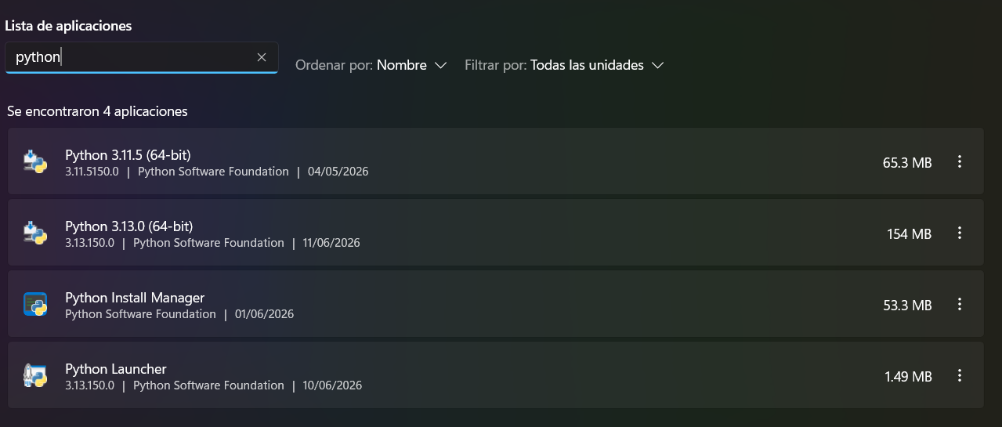
Paso 2. Instalar Visual Studio Code
- Descargar e instalar Visual Studio Code.
- Ejecutar el programa.
- Verificar que la aplicación inicia correctamente.
- Registrar la versión instalada.
Evidencia: captura de VS Code funcionando.
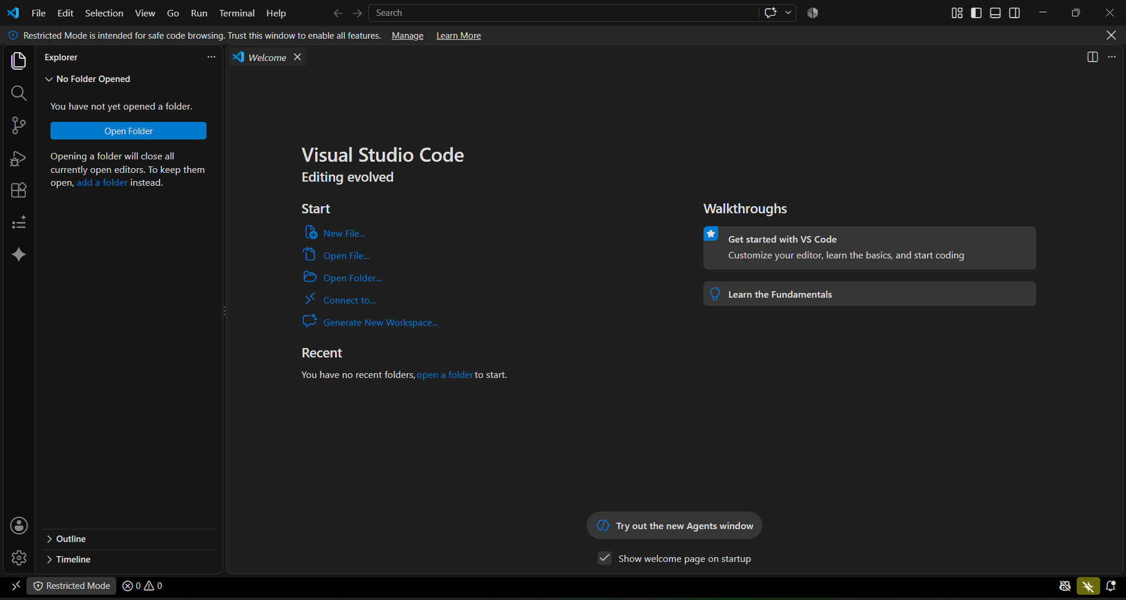
Paso 3. Configurar Python en Visual Studio Code
- Abrir VS Code.
- Instalar la extensión oficial de Python.
- Seleccionar el intérprete de Python instalado.
- Crear una carpeta de trabajo denominada:
automatizacion-redes
- Abrir dicha carpeta desde VS Code.
Evidencia: captura donde se observe VS Code, la carpeta del proyecto y el intérprete de Python seleccionado.
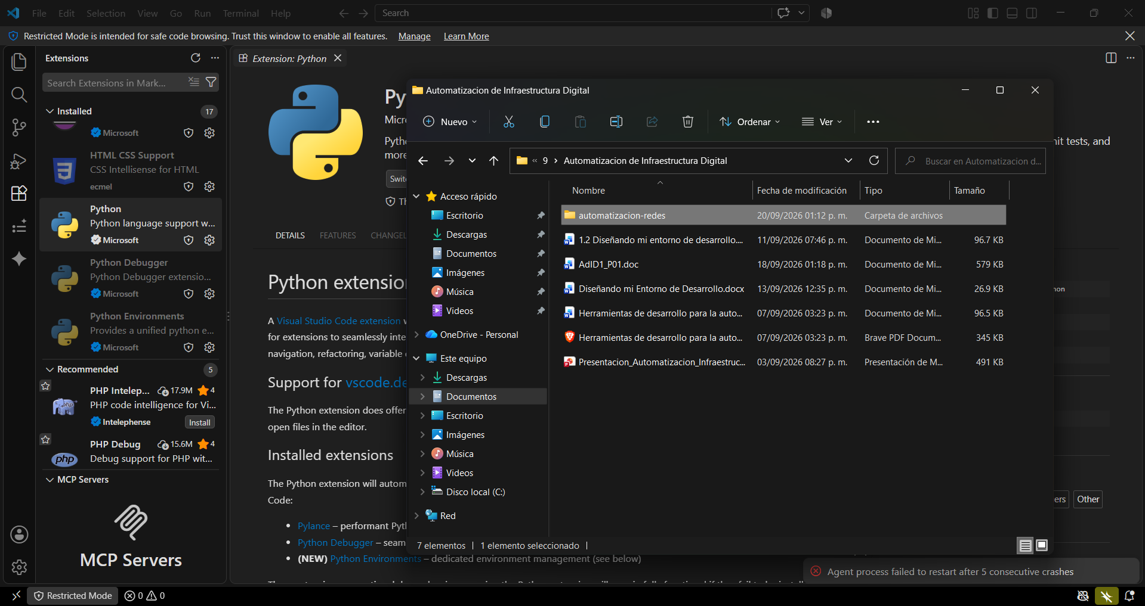
Paso 4. Crear un entorno virtual
Dentro de la carpeta del proyecto:
- Crear un entorno virtual para el proyecto.
- Activarlo.
- Verificar que el entorno virtual se encuentra activo.
- Configurar VS Code para utilizar dicho entorno.
Propósito: trabajar con las dependencias del proyecto de manera aislada.
Evidencia: captura de la terminal mostrando el entorno virtual activo.
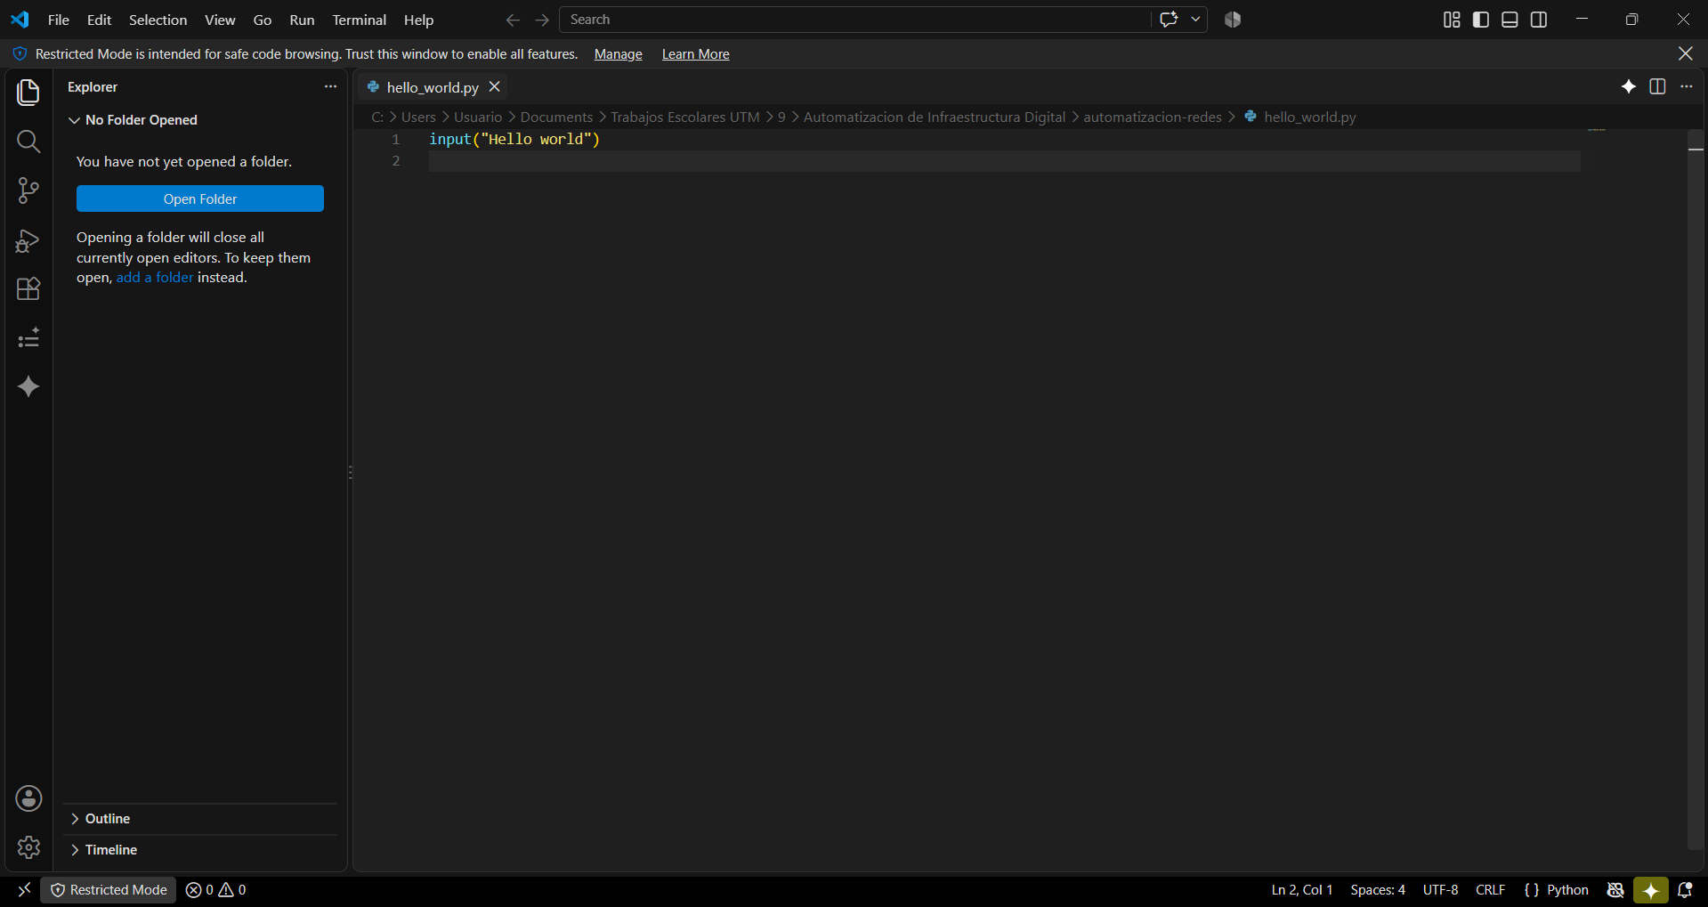
Paso 5. Ejecutar el primer programa: “Hola Mundo”
Crear un archivo Python dentro del proyecto:
hola_mundo.py

Escribir un programa sencillo que muestre:
Hola Mundo!

Ejecutarlo desde VS Code y comprobar que el resultado aparece correctamente en la terminal.
Evidencia:
- código fuente;
- ejecución;
- resultado mostrado en terminal.
Este paso es importante porque permite comprobar que Python + VS Code + entorno virtual están funcionando antes de continuar con las demás herramientas.
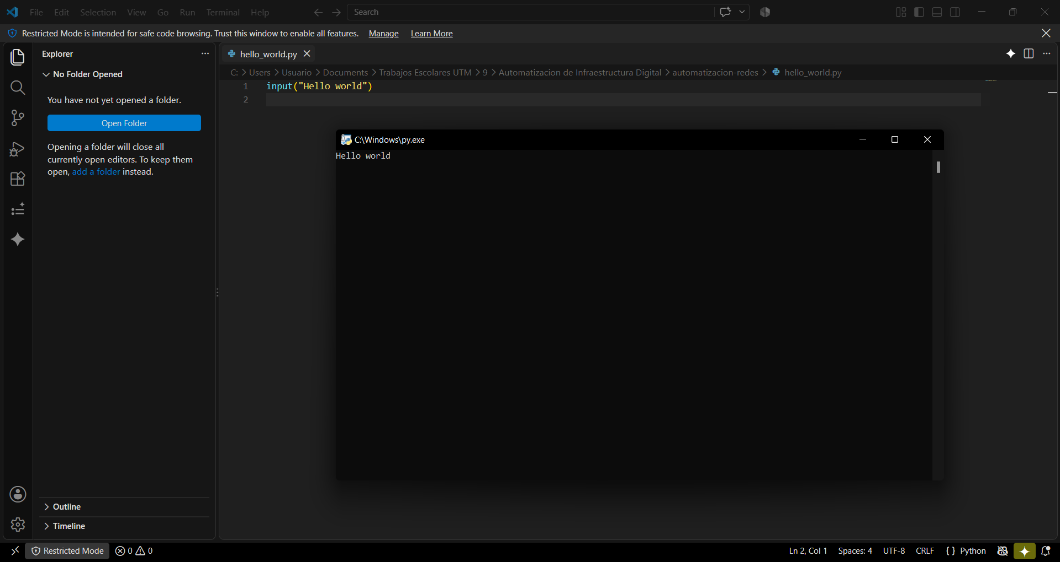
FASE 2. Herramientas para desarrollo colaborativo

Paso 6. Instalar Git
- Descargar e instalar Git.
- Abrir Git Bash o una terminal.
- Comprobar que Git funciona correctamente.
- Registrar la versión instalada.
Evidencia: captura de la versión de Git.
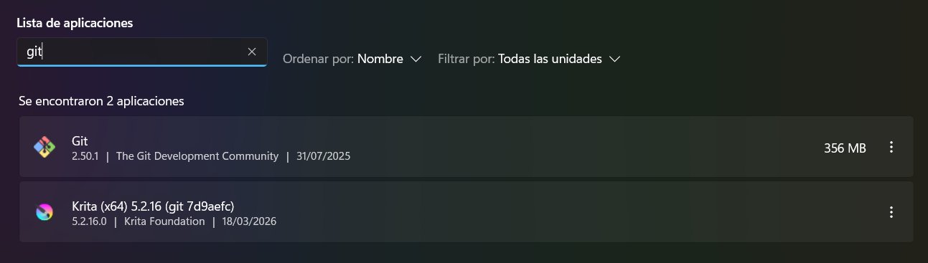
Paso 7. Configurar la identidad de Git
Configurar en Git:
- Nombre del usuario.
- Correo electrónico.
Posteriormente, comprobar la configuración realizada.
Evidencia: captura de la configuración de identidad.
Nota: Se recomienda que el correo utilizado coincida con el correo asociado a la cuenta de GitHub, para facilitar la identificación de las contribuciones.

Paso 8. Crear el repositorio del proyecto en GitHub
Crear un repositorio denominado:
automatizacion-redes
El repositorio será el espacio central de documentación y evidencias de la práctica y del proyecto integrador.

La estructura inicial será:
/automatizacion-redes
│
├── README.md
├── requirements.txt
├── src/
├── tests/
├── data/
└── docs/
Función de cada elemento
Elemento | Función
README.md | Presentación y documentación general del proyecto
requirements.txt | Registro de las bibliotecas/dependencias utilizadas
src/ | Programas y scripts desarrollados
tests/ | Pruebas realizadas a los programas
data/ | Datos utilizados por los programas
docs/ | Documentación y evidencias del proyecto

Organización de docs/
Para esta primera práctica, crear:
docs/
└── practica-01/
├── evidencias/
├── instalacion.md
├── configuracion.md
└── verificacion.md
De esta manera, desde la primera práctica se comienza a construir una bitácora digital del laboratorio.
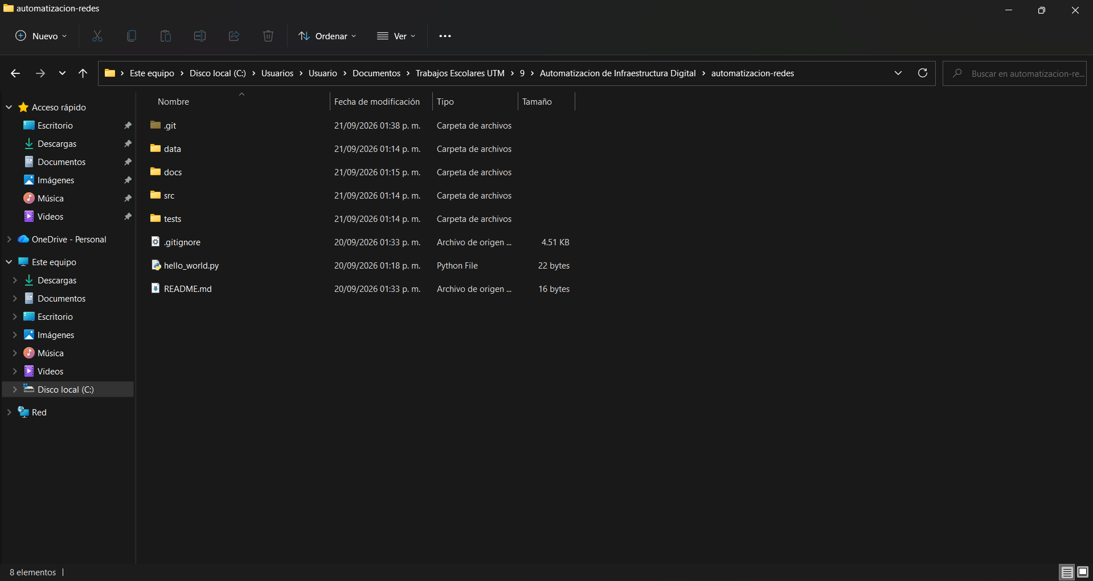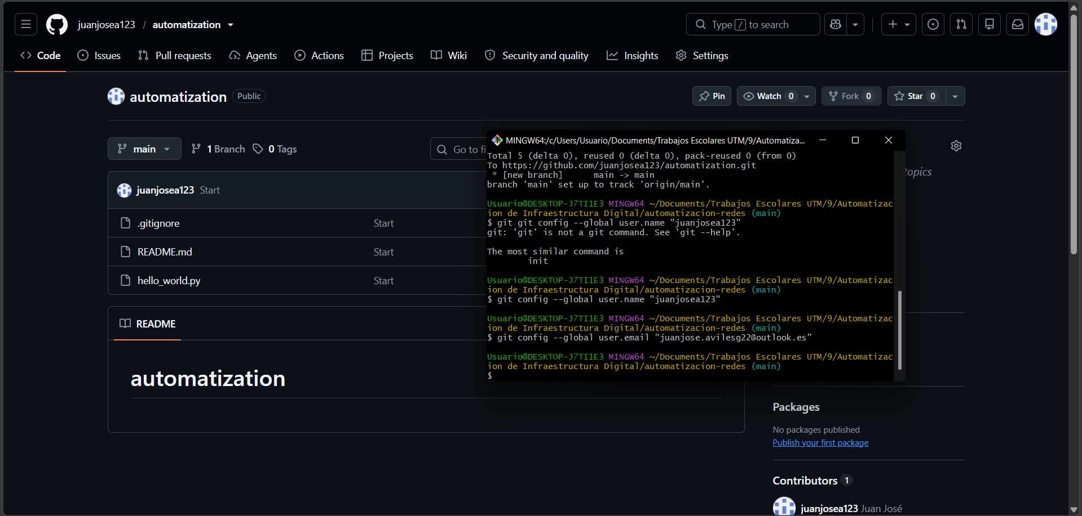

Paso 9. Instalar Postman
- Instalar Postman.
- Abrir la aplicación.
- Comprobar que inicia correctamente.
- Identificar su función como herramienta para trabajar y probar APIs.
Evidencia: captura de Postman funcionando.
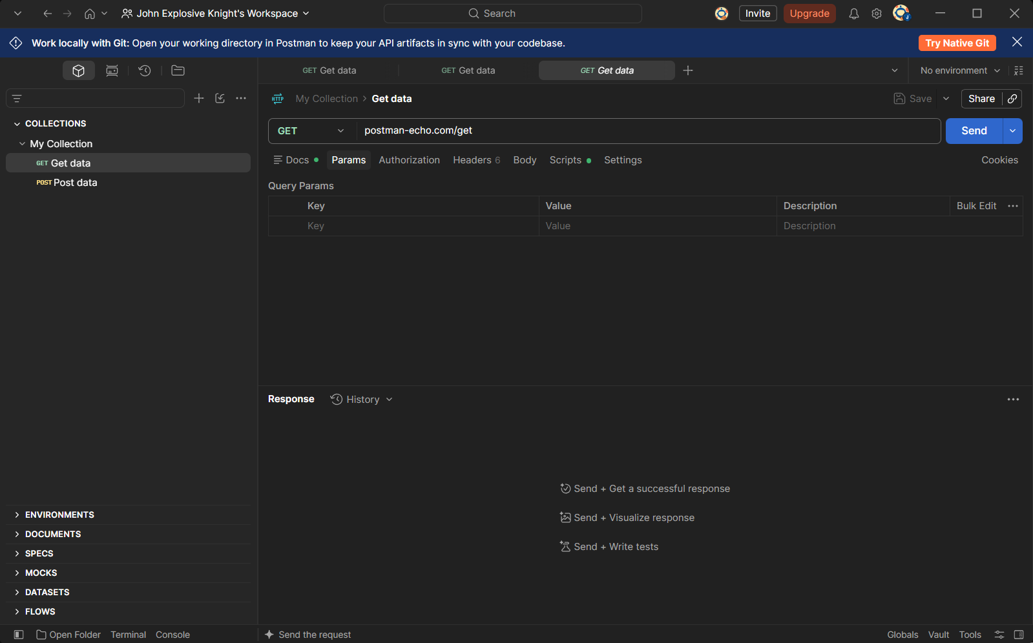
Paso 10. Instalar OpenConnect
- Descargar e instalar OpenConnect.
- Comprobar que la herramienta queda disponible en el sistema.
- Registrar la versión o evidencia de instalación.
Evidencia: captura de la instalación/verificación.
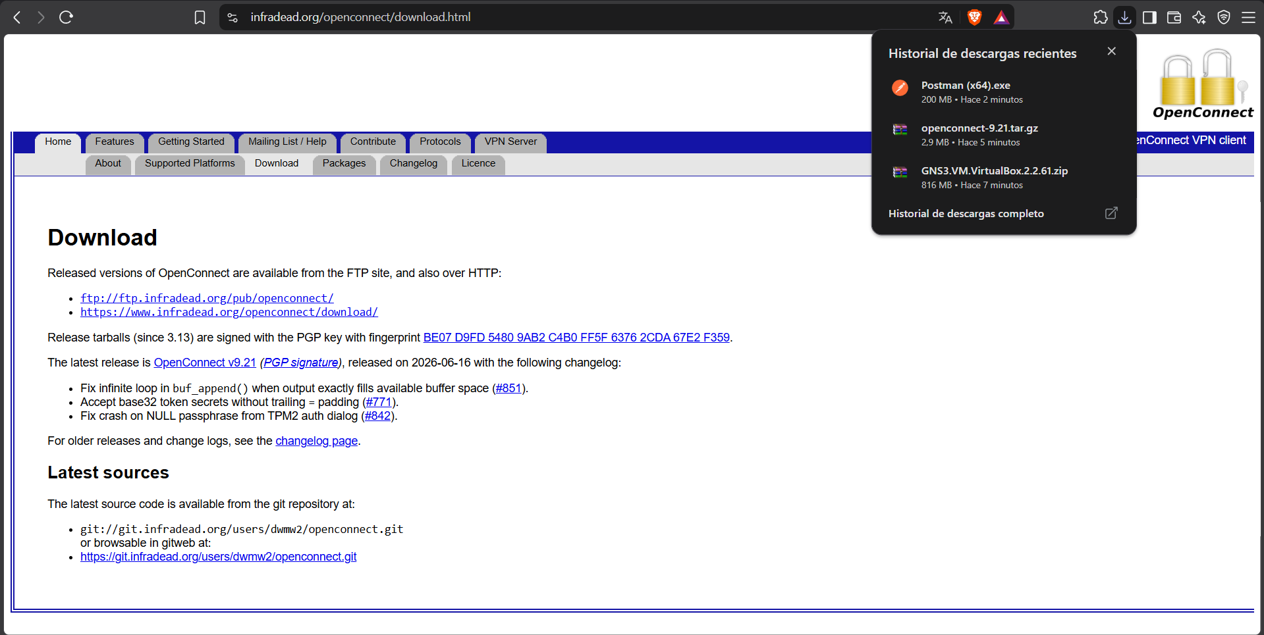
Paso 11. Instalar Docker en Windows
- Instalar Docker.
- Iniciar Docker.
- Comprobar que el servicio funciona correctamente.
- Registrar la versión instalada.
- Ejecutar algunos contenedores básicos de prueba.
Evidencia: captura de Docker funcionando correctamente y de la ejecución de algunos contenedores.
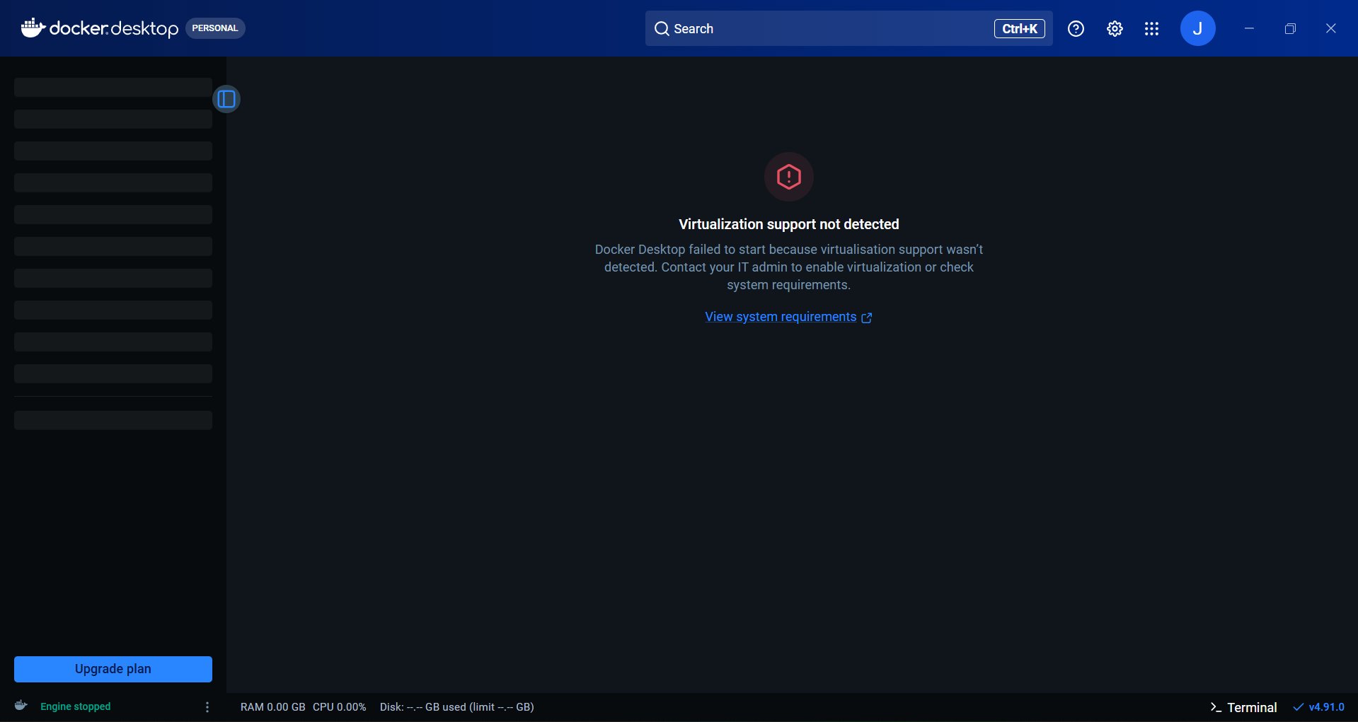
FASE 3. Preparación del laboratorio virtual de redes

Paso 12. Instalar GNS3

Software de creación de redes virtuales GNS3

GNS3 es un simulador gráfico de red que te permite diseñar topologías de red desde simples a complejas y activar simulaciones sobre ellas, facilitando la combinación de dispositivos tanto reales como virtuales, logrando emular los sistemas operativos usando una imagen de dispositivos routers, switches, firewall, PCs y más de marcas como Cisco, Mikrotik, Fortinet, Aruba, Microsoft, entre otros.

GNS3 consiste en dos componentes principales:

- El software GNS3 todo-en-uno (GNS3 GUI).
- La máquina virtual de GNS3 (GNS3 VM).

- El software GNS3 todo-en-uno (GNS3 GUI)

Una vez descargado el software desde el sitio: https://www.gns3.com/, el procedimiento de instalación sigue los pasos habituales para los programas en Windows. Se recomienda efectuar la instalación con los valores predeterminados; se requiere indicar una cuenta de correo electrónico. NOTA IMPORTANTE: ¡No instalar la herramienta SolarWinds Standard Toolset”!

Evidencia: captura de GNS3 GUI funcionando.
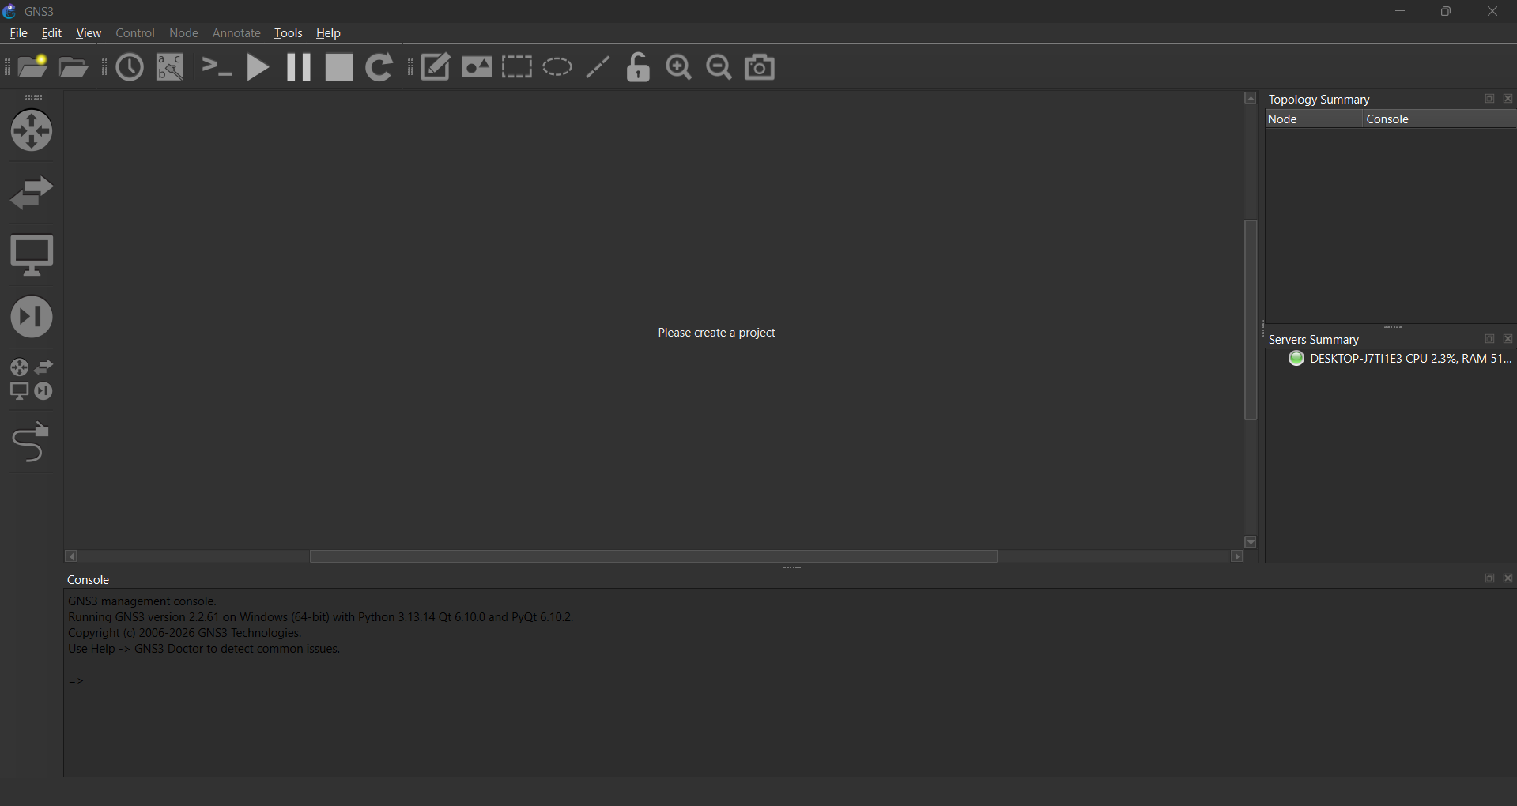

Paso 13. Descargar la GNS3 VM

- La máquina virtual de GNS3: GNS3 VM.

En la página de GNS3, después de descargar el cliente Windows debe aparecer la opción para descargar la máquina virtual de GNS3. (Ver la imagen)

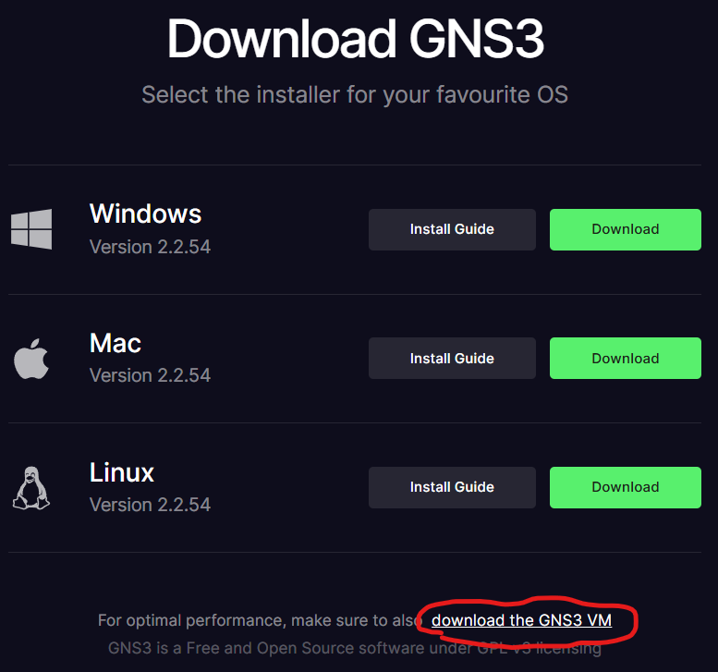

Asegúrate de que la versión de GNS3 VM es la misma que la de GNS3 GUI y que corresponda a la edición VMware Workstation and Fusion. Se descargará una carpeta en formato .ZIP. Esta máquina virtual se ejecutará bajo la distribución de Ubuntu Linux y es la que integraremos con el hipervisor.
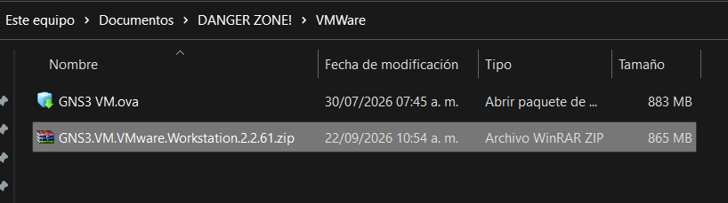

Paso 14. Instalar VMware Workstation

Después, descargar e instalar VMware Workstation Pro para uso personal desde: https://www.vmware.com/products/desktop-hypervisor/workstation-and-fusion donde es necesario crear una cuenta de Broadcom para poder descargar el software hipervisor.

Evidencia: captura de VMware Workstation funcionando.

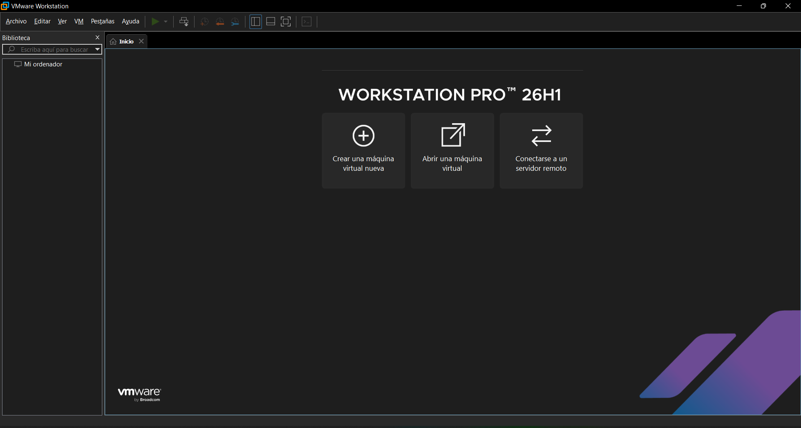
Paso 15. Importar la GNS3 VM en VMware Workstation

Para importar la máquina virtual GNS3 en VMware Workstation Pro:

- Extraer la carpeta comprimida.

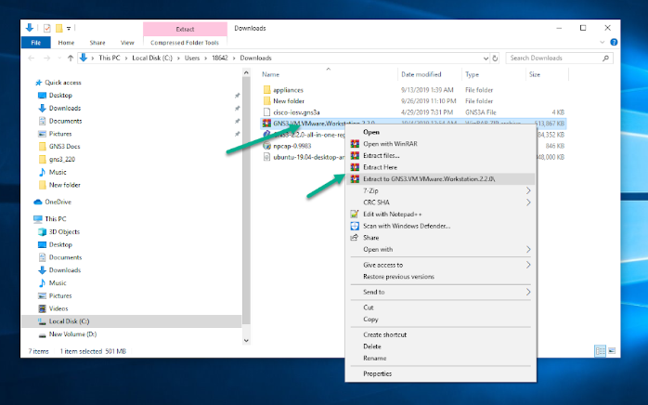

NOTA: Esto extraerá el archivo GNS3 VM.ova, que es el archivo comprimido de la imagen operativa para ser importada hacia VMware Workstation Pro.

- En VMware Workstation da clic en “Abrir una Máquina Virtual”.

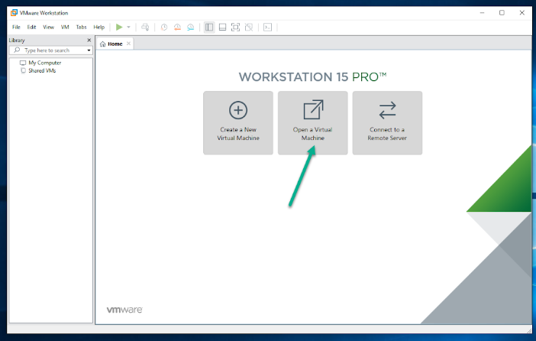
- Navegar hasta el directorio donde fue extraído el archivo GNS3 VM.ova y hacer clic en “Abrir”.

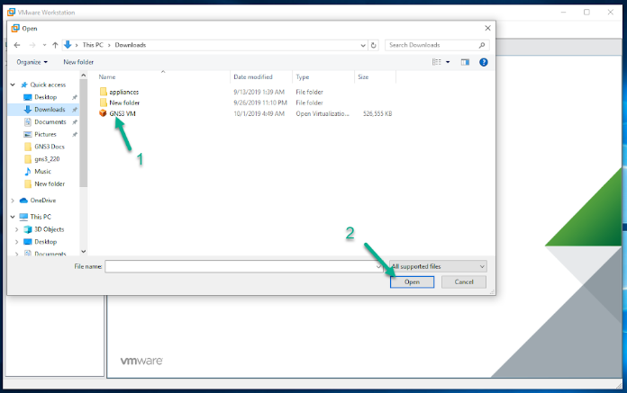

- Dejar el nombre de la máquina virtual como ‘GNS3 VM’ y hacer clic en “Importar”.

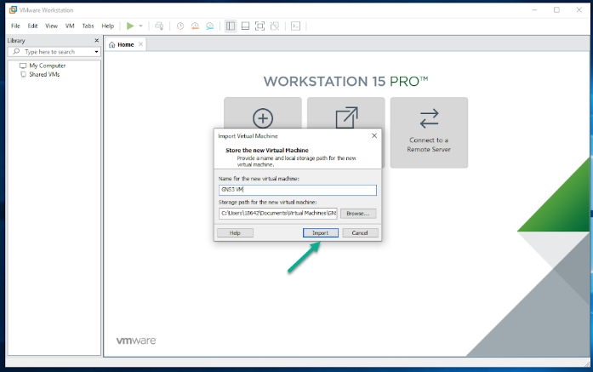

Con esto concluye el proceso de importación de la máquina virtual GNS3 VM en VMware Workstation Pro. En la siguiente sección integraremos GNS3 GUI con la GNS3 VM.

Evidencia:
- archivo .ova localizado;
- proceso de importación;
- GNS3 VM visible en VMware Workstation.
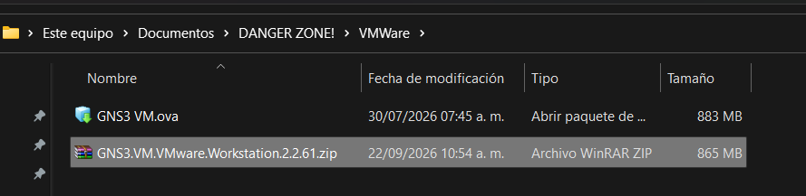
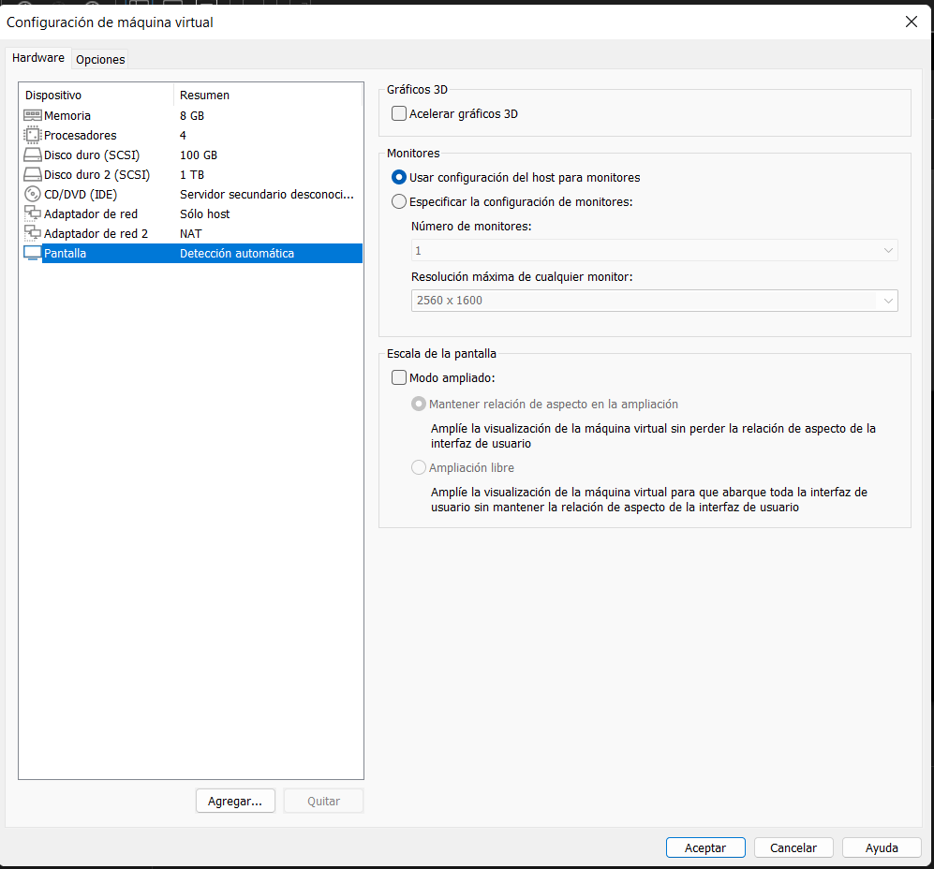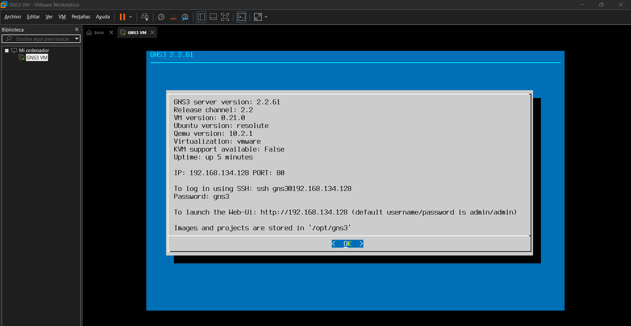

Paso 16. Integrar GNS3 GUI con GNS3 VM

Para conectar GNS3 GUI con la GNS3 VM:

- En GNS3 GUI, ir a Edit \ Preferences…

- Hacer clic en la opción “GNS3 VM” en el panel lateral izquierdo.

- Habilitar la opción “Enable the GNS3 VM” y hacer clic en “Ok”.

NOTA: Posterior al paso anterior, en ocasiones es necesario reiniciar la aplicación GNS3 GUI e incluso hasta el sistema operativo.

Evidencia: captura de la configuración donde se observe habilitada la GNS3 VM y evidencia de que la integración funciona.
FASE 4. Documentación de la estación de automatización

Paso 17. Documentar el proceso en GitHub
Cada equipo deberá documentar en su repositorio qué hizo, cómo lo hizo y cómo comprobó que funcionó.

El README.md debe contener, como mínimo:
# Mi estación de automatización de redes
## 1. Datos del equipo
## 2. Propósito de la práctica
## 3. Herramientas instaladas
## 4. Configuración realizada
## 5. Verificación del entorno
## 6. Estructura del proyecto
## 7. Problemas encontrados y soluciones
## 8. Conclusiones

Paso 18. Integrar las evidencias
Las capturas de pantalla deberán almacenarse en:
docs/
└── practica-01/
└── evidencias/

Nombrarlas de forma ordenada:
01-python.png
02-vscode.png
03-python-vscode.png
04-entorno-virtual.png
05-hola-mundo.png
06-git.png
07-git-identidad.png
08-github.png
09-postman.png
10-openconnect.png
11-docker.png
12-gns3.png
13-gns3-vm.png
14-vmware.png
15-importacion-gns3-vm.png
16-integracion-gns3.png

Paso 19. Registrar las dependencias
En:
requirements.txt
los estudiantes deberán registrar las bibliotecas de Python que realmente utilicen durante el proyecto.
Importante: en esta práctica no es necesario llenar el archivo con bibliotecas que todavía no han utilizado. El archivo se irá actualizando conforme avance el proyecto.

Paso 20. Realizar el primer commit
Una vez organizada la documentación, los estudiantes deberán:
- Agregar los archivos al repositorio local.
- Crear un commit que identifique la práctica.
- Enviar los cambios al repositorio remoto de GitHub.
- Comprobar desde GitHub que los archivos y evidencias están disponibles.

Se recomienda utilizar un mensaje de commit descriptivo, por ejemplo:
Práctica 01: preparación de la estación de automatización

Paso 21. Verificación final del laboratorio
Antes de considerar terminada la práctica, el equipo deberá comprobar:

Elemento | Verificación
Python | ☐ Funciona
VS Code | ☐ Funciona
Python en VS Code | ☐ Configurado
Entorno virtual | ☐ Creado y funcional
“Hola Mundo” | ☐ Ejecutado
Git | ☐ Funciona
Identidad Git | ☐ Configurada
GitHub | ☐ Repositorio creado
Postman | ☐ Funciona
OpenConnect | ☐ Instalado
Docker | ☐ Funciona
GNS3 GUI | ☐ Funciona
GNS3 VM | ☐ Disponible
VMware Workstation | ☐ Funciona
GNS3 VM en VMware | ☐ Importada
GNS3 GUI + GNS3 VM | ☐ Integradas
Documentación | ☐ Publicada en GitHub

Paso 22. Conclusión de la práctica
Finalmente, cada equipo deberá redactar en README.md una conclusión en la que explique:
- qué herramientas instaló;
- qué dificultades encontró;
- cómo resolvió los problemas;
- qué relación existe entre las diferentes herramientas;
- por qué es importante preparar correctamente el entorno antes de desarrollar los programas de automatización.

Estructura final esperada del repositorio
Al terminar la práctica, el repositorio deberá aproximarse a lo siguiente:

automatizacion-redes/
│
├── README.md
│
├── requirements.txt
│
├── src/
│ └── hola_mundo.py
│
├── tests/
│
├── data/
│
└── docs/
│
└── practica-01/
│
├── evidencias/
│ ├── 01-python.png
│ ├── 02-vscode.png
│ ├── 03-python-vscode.png
│ ├── 04-entorno-virtual.png
│ ├── 05-hola-mundo.png
│ ├── 06-git.png
│ ├── 07-git-identidad.png
│ ├── 08-github.png
│ ├── 09-postman.png
│ ├── 10-openconnect.png
│ ├── 11-docker.png
│ ├── 12-gns3.png
│ ├── 13-gns3-vm.png
│ ├── 14-vmware.png
│ ├── 15-importacion-gns3-vm.png
│ └── 16-integracion-gns3.png
│
├── instalacion.md
├── configuracion.md
└── verificacion.md

Dibujo o esquema (en caso de que aplique)

https://github.com/juanjosea123/automatization

Conclusiones dadas por el (los) alumno (s) (as) (saber hacer): Los repositorios según mi experiencia son muy útiles para almacenar información, código o creaciones con el fin de distribuir o almacenar diversas versiones, evitando abarcar memoria en tu disco duro, y en su lugar almacenas las versiones en un sitio web tipo nube para que en caso de fallos o bugs en una versión actual puedas instalar una versión anterior sin problemas.

